**RELATÓRIO DE UM DISPOSITIVO**

**COM VÁRIOS SENSORES E OBJETIVOS**

**LICENCIATURA EM ENGENHARIA INFORMÁTICA**

Professor Orientador: André Sabino

Professor da UC: Pedro Rosa

André Custódio, 20220112

André Mendes, 20220355

Steve Vilas, 20200856

19/02/2024

O relatório encontra-se em condições para ser apresentado

___________________________________________

Ciclo de Formação 2022/2025  
Ano Letivo 2024/2025

# Capítulo I – Conceção do Projeto

**Projecto**: *S.T.A.R*

**Descrição do Projeto**: *Surveillance & Tactical Autonomous Rover* (Sistema Terrestre de Análise e Reconhecimento) ou o seu acrónimo *S.T.A.R* é um veículo com a capacidade de ajudar o homem em algumas tarefas difíceis ou impossíveis. Este veículo irá possibilitar ajudar a polícia e meteorologistas em algumas atividades como, resgate de reféns, transporte de material para locais perigosos, visualizar o espaço, medir temperatura do espaço, entre outras tarefas mais pequenas.

Estes valores irão estar todos recebidos pelo *ESP32* e visualizados numa *dashboard*.

## Objetivos

* Ambiente de utilização
  + Ouvir o que se passa no espaço;
  + Transporte de material para locais perigosos;
  + Medir a temperatura do espaço;
  + Sensor de Fumo;
  + Reproduzir som;
  + Medir Humidade no espaço;
* Rapidez e fluidez
  + Ser rápido e responsivo
  + Ter uma interface apelativa e intuitiva para os utilizadores, facilitando o uso de quem está a usar.

# Capítulo II – Descrição do Problema

Algumas empresas, como por exemplo IPMA (Insituto Português do Mar e da Atmosfera); Ibermeteo; syngenta; meteo; entre outras, têm de diariamente calcular os vários ambientes e estados atmosféricos em tempos quase impossíveis para um mero mortal! Então para tentar satisfazer isso, decidimos criar o nosso projeto S.T.A.R, para as empresas poderem enviar o veículo, desenhado por nós, para analisar o espaço, medir valores, ouvir o que se passa no espaço de estudo e ser a tecnologia mais rápida do mercado.

O nosso veículo poderia ser usado por várias empresas mencionadas acima, em montanhas, praias, zonas arenosas, zonas perigosas, zonas onde uma pessoa não consegue estar ou tem receio. Queremos poupar as vidas humanas e evitar perdas, enviando assim o nosso veículo para poupar as vidas das pessoas para as empresas conseguirem fazer os estudos e analises sem correr quaisquer riscos.

# Capítulo III – Descrição da solução

## Descrição genérica da solução a implementar

(O que é preciso nesta área?)

## Enquadramento nas áreas da UC:

**Cadeira de Compiladores** –Usar esquemas Regular expressions;

**Cadeira de Ética e Deontologia Profissional** – Iremos analisar, perceber se o nosso projeto é aquedado para ser comercializado.

**Cadeira de Física e IoT** – Compreenderemos como usar um equipamento IoT, estudar a sua física, começar a desenhar o teu primeiro protótipo. Relembrar o codigo em C.

**Sistemas Operativos** – Iremos tentar usar a virtualização do nosso codigo para um raspberry pi, aprender threads e usar os outputs para o nosso veículo.

**Empreendorismo – Base Tecnológica** – iremos analisar o mercado, perceber os possíveis concorrentes e ajustar orçamento para futura comercialização do veículo.

## Requisitos Técnicos para desenvolvimento do Projeto

Para o nosso veículo estar bem estruturado e preparado para os desafios precisamos que ele não colida contra paredes, consiga subir obstáculos, virar, entre outros desafios. Para tal, iremos precisar de:

Microphone Sensor; Temperature Sensor; Clock sensor; Sound Sensor; Flamer Sensor; Lazer sensor; Common Calthode Led; Seven-Color Automatic Flashing LED; Passive Buzzer; Suporte de Bateria; Converter modulo Blinghe; Sensor de Humidade; 4 peças de Geared Motoro DC3V-12V; DC Motor Driver Board Drive; ESP32; BreadBoard; Active Buzzer;

Ao longo do tempo está lista poderá ser modificada. Mas para já irá ser esta a nossa lista de peças ligadas ao Arduíno necessárias.

## Arquitetura da Solução

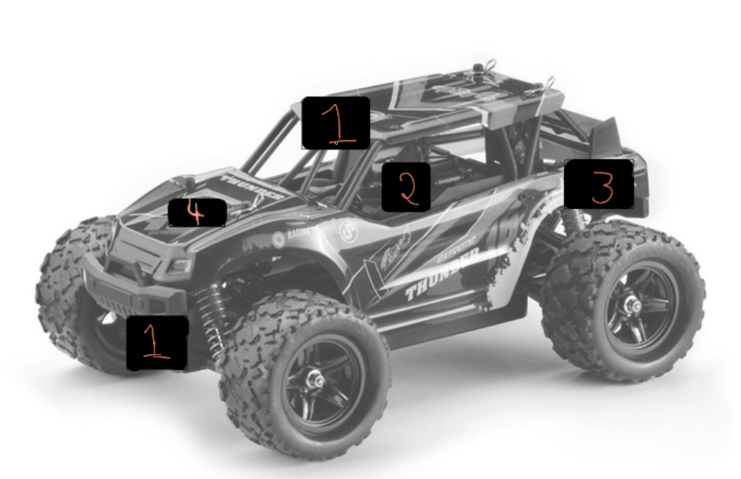

A ideia do grupo é fazer um carro com uma boa estrutura para andar em todo o terreno e conseguir passar vários obstáculos e vários terrenos como por exemplo este veículo:

O veículo iria ter 2 sensores de distância para calcular a distância (número 1), uma câmera para visualizar o ambiente (número 2), uma zona onde ligar o arduíno ao computador (número 3), sensor de calcular a temperatura do espaço (número 4) e entre o número 1 e 2 iria haver uma caixa para transportar os objetos.

Como é obvio, está imagem não é o resultado final do carro pretendido, mas é uma pequena ideia do que poderá aparecer no nosso projeto final. Irá depender do orçamento, dificuldades que encontremos ao desenvolver o projeto PBL e ideia do grupo de designers.

(Arquitetura é preciso ser um modelo 3D ou 2D, ou pode ser uma imagem?)

## Tecnologias a utilizar

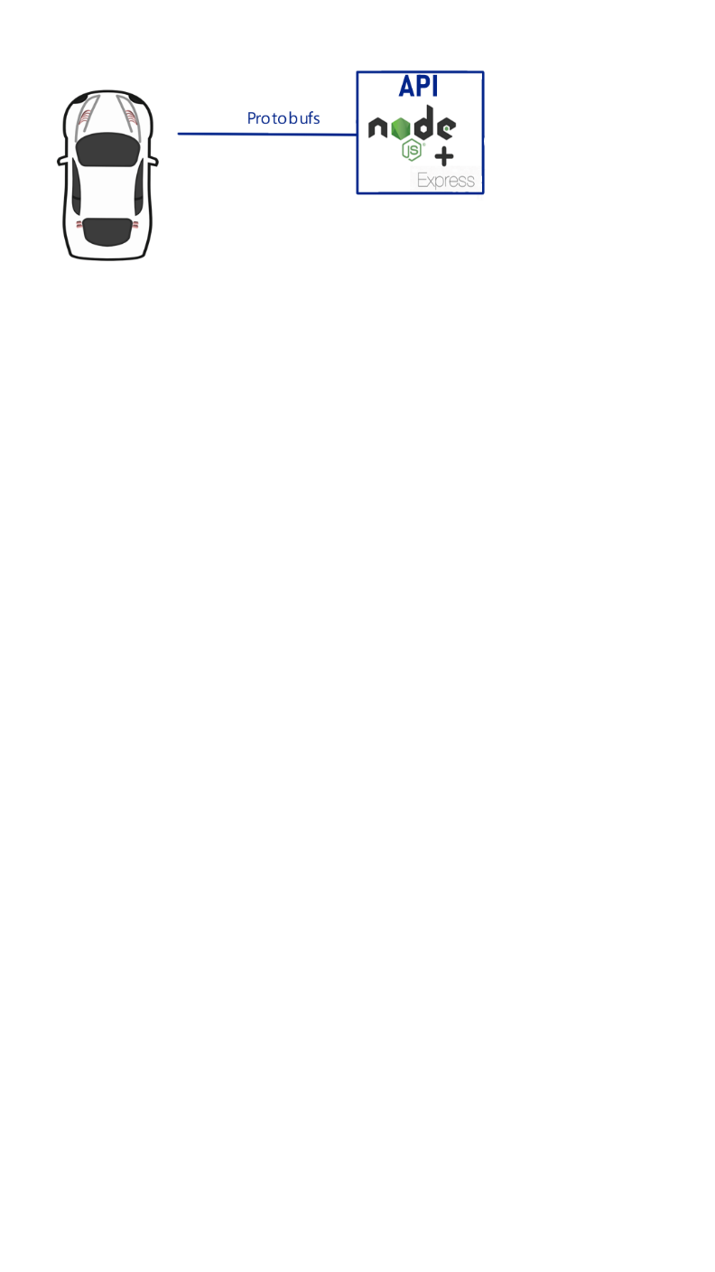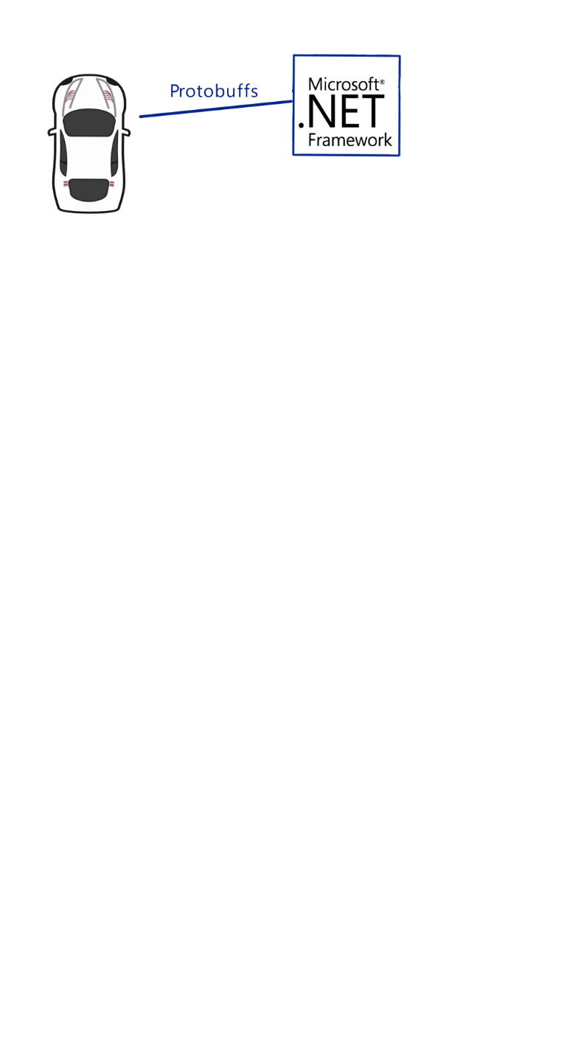

Neste projeto existe dois tipos de arquitetura possíveis. Haver uma comunicação com o projeto em C# com a framework .Net Framework e usando a biblioteca TPCCliente para comunicar com o carro ou então em node.js com a framework express para simular uma API.

Em ambas as soluções iriam ser enviados os dados em formato Protobufs, novo data-format muito mais eficiente e melhor que o json. Devido a estarmos a falar de um hardware mais fraco, relativamente ao veículo, teríamos de então optar com esse formato.

## Planeamento e calendarização

(Onde poderemos fazer um gráfico Gantt)

Bibliografia